Hilfswerk Salzburg und SALZBURG WOHNBAU
NEUES FLÜCHTLINGSPROJEKT IM PINZGAU

Insbesondere in Zeiten geprägt von Krisen und Konflikten ist es unumgänglich näher zusammen zu rücken und seine Hilfe anzubieten. Die Salzburg Wohnbau arbeitet daher eng mit dem Hilfswerk Salzburg zusammen und stellt Wohnungen zur Flüchtlingshilfe zur Verfügung.

Salzburg, 03. Mai 2023. Das Hilfswerk Salzburg ist aufgrund der aktuellen Flüchtlingssituation wieder verstärkt im Bereich der Flüchtlingshilfe aktiv. Unterstützt wird sie dabei von der Salzburg Wohnbau: Insgesamt werden im Pinzgau drei Wohnungen mit 2- 3 oder 5 Zimmerwohnungen zwischen 57 m² bis 90 m² bereitgestellt. Die eigene Wohnung soll geflüchteten Familien Sicherheit geben und ihnen ermöglichen, sich in ihrer neuen Umgebung leichter zurecht zu finden.
„Das Zur-Verfügung-Stellen von Wohnungen zur Flüchtlingshilfe ist für uns eine wichtige Maßnahme und soziale Verantwortung, die dazu beitragen kann, das Leben von Flüchtlingen zu verbessern und ihnen bei der Integration in ihre neue Heimat zu helfen“, so Geschäftsführer DI Christian Struber.
Eine Wohnung in Lofer wurde von einer jungen Syrerin und ihren beiden Kindern – 3 und 6 Jahre alt – bezogen. Sie ist aufgrund der Kriegssituation ihrem Mann gefolgt, der bereits vor zwei Jahren nach Österreich geflohen ist und derzeit in Innsbruck lebt. „Bei der Ankunft der Mutter und ihrer Kinder im Pinzgau, war auch der Vater anwesend. Sie können sich gar nicht vorstellen wie da die Emotionen hochgingen, ein wunderbarer Moment für die Familie“, erzählt Silvia Deutschmann, die im Hilfswerk die Flüchtlingsprojekte betreut. „In der Folge wird nun an der Familienzusammenführung gearbeitet.“
Zwei weitere Wohnungen der Salzburg Wohnbau stehen in Wald im Pinzgau zur Verfügung. In einer wurden Ende April ein Vater und sein 16-jährige Sohn untergebracht, die zweite Wohnung wird als WG genutzt und wurde diese Woche von zwei weiteren syrische Frauen und deren ingesamt drei Kindern bezogen.
Das Hilfswerk Salzburg begleitet die Familien nun durch den Alltag. „Neben der Unterbringung unterstützen wir die Familien bei der Integration in die Gesellschaft“, so Deutschmann. „Zudem helfen wir durch die Vermittlung von Sprachkursen und bei der Suche nach einer passenden Kinderbetreuung.“ Diese Hilfestellungen können dazu beitragen, dass Flüchtlinge ihre Fähigkeiten und Talente entfalten und dem Wohl ihrer neuen Heimatgemeinde beitragen können.

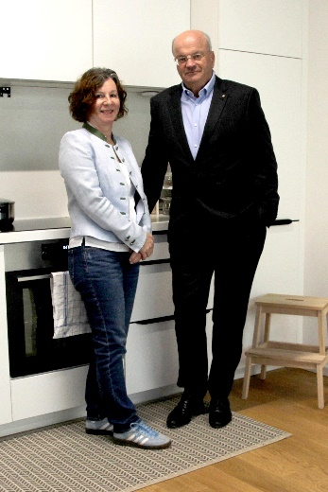

BU: Silvia Deutschmann (Hilfswerk) und DI Christian Struber (Salzburg Wohnbau)

Bildnachweis: Hilfswerk Salzburg

RÜCKFRAGEN
Mag. Angelika Spraider M.A. | Unternehmenssprecherin
a.spraider@salzburger.hilfswerk.at | 0676 8260 8161
Das Hilfswerk Salzburg ist bundeslandweit der größte Anbieter im Bereich der mobilen Pflege und Betreuung und unterstützt Menschen aller Generationen bei den kleinen und großen Herausforderungen des Lebens. Von Seniorenheimen, Hauskrankenpflege und Heimhilfe, über Kinderbetreuung und Jugendarbeit bis hin zu sozialer Beratung in den Regionalstellen: Jährlich begleiten über 1.300 Mitarbeiter/innen rund 8.800 Salzburger/innen durch den Alltag.

